动态行与列报表开发手册

声明：
由于动态报表开发较之前的报表开发难度有提升，需要配置的内容较多。所以希望读者对统计工具有一定了解，不建议在对统计工具以前功能不了解的情况下使用该工具开发动态列报表。

实现效果：

动态行
适用范围：
例如：选择成都做为部门统计条件，结果呈现成都1条数据
其成都显示的指标数据是其和下面所有子部门的指标数据之和；
选择几个部门就呈现几条数据；

效果图
用户可以在页面上选择生成报表的指标行（一般情况为部门），动态的生成报表
1：条件页面如：（如果不选择部门的话，需要给出默认的部门）
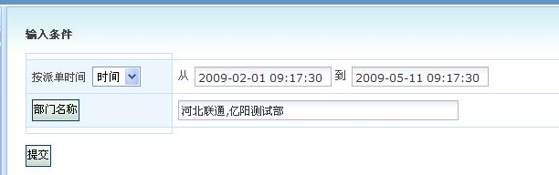
2：结果页面如：
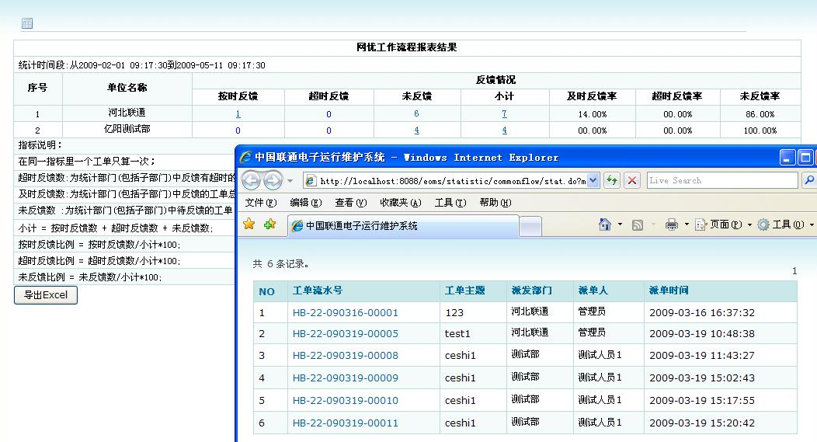

实现方法
- 页面
参数名称与page-name一致，取值格式为“1221”，“1222”，“1223”
- 算法配置
动态行，用户可以选择生成的行数据，处理会把dynamic-param转换为condition-param page-name每次只取其中的1个值，查询数据库循环的执行,最终把所有的结果集合并为一个结果集返回。
算法配置中kpi-define节点增加dynamic-row-param节点.
节点说明：
dynamic-row-param:动态行根节点
属性
page-name：页面参数名称
- 具体算法配置
如下（图一）：
1： <column>'@dyname@'</column>
用来显示动态行的部门
2:2 <auto-append-groupby>false</auto-append-groupby>
sql不用group by
如下（图二）：
3: stat.operate_dept_id in (select deptid from taw_system_dept start with deptid='@dyname@' connect by prior deptid=parentdeptid)
用来得出某个部门下的所有子部门deptid（根据部门表的部门结构情况而定）

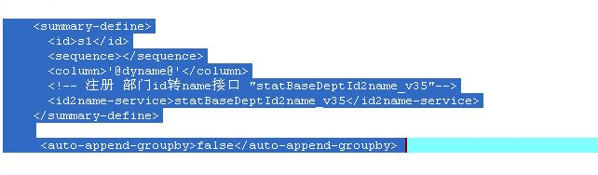
（图一）
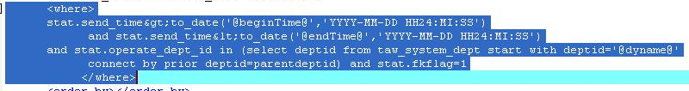
（图二）

动态列

效果图
用户可以在页面上选择生成报表的指标列，动态的生成报表。
- 选择报表动态列（选择2列）
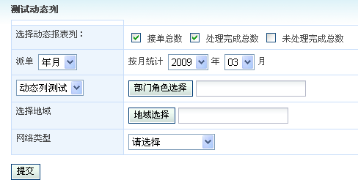
- 提交后效果图
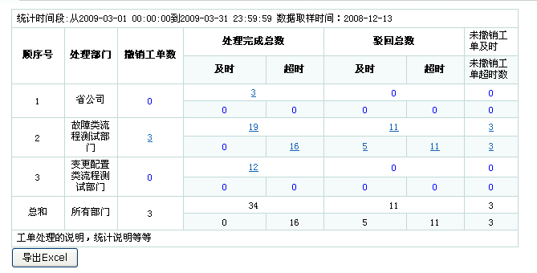
- 选择3列效果图
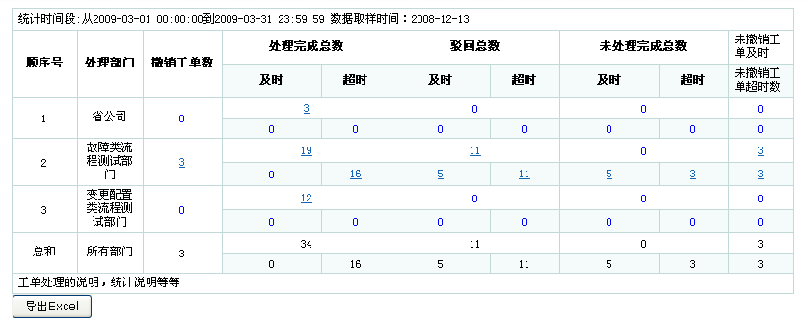

实现方法
- 统计条件页面
页面中需要增加一个多选框供用户选择使用那一个或多个动态列，名字指定为” dynamiccolumparam”
- 算法配置文件
首先需要把所有的列的查询语句配置都配置在算法配置文件中。但是在query-define节点下增加dynamic-colum-id节点，取值范围就是页面中多选框的取值。这样当在页面中选择相应的列时候，根据列的id筛选出与之适合的query-define。
- 样式excel配置文件
- Excel样式文件配置
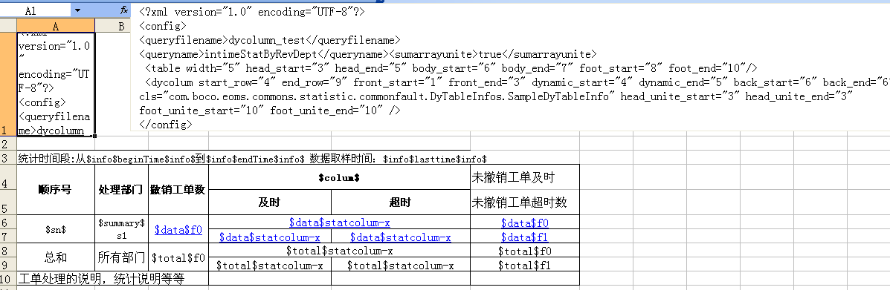
在第一行第一列的配置中增加配置如下：
<dycolum start_row="4" end_row="9" front_start="1" front_end="3" dynamic_start="4" dynamic_end="5" back_start="6" back_end="6" cls="com.boco.eoms.commons.statistic.commonfault.DyTableInfos.SampleDyTableInfo" head_unite_start="3" head_unite_end="3" foot_unite_start="10" foot_unite_end="10" />
动态列定义：首先动态列报表并非所有的列都是动态的，它是由静态列和动态列2部分组成。
dycolum：动态列报表配置根节点
start_row：动态列报表起始行号
end_row：动态列报表结束行号
front_start：静态列前部分的起始列号
front_end：静态列前部分的结束列号
dynamic_start：动态列起始列号
dynamic_end：动态列结束列号
back_start：静态列后部分的起始列号，若没有静态列后部分取值为“-1”
back_end：静态列后部分的结束列号, 若没有静态列后部分取值为“-1”
cls：实现DyTableInfos接口的类路径
head_unite_start：表头部分需要合并的开始行号，合并的意思是把该行合并为与最终报表一样宽的单元格，如果不需要合并取值为“-1”
head_unite_end：表头部分需要合并的结束行号，如果不需要合并取值为“-1”
foot_unite_start：表尾部分需要合并的开始行号，如果不需要合并取值为“-1”
foot_unite_end：表尾部分需要合并的结束行号，如果不需要合并取值为“-1”
之前的配置信息说明参见：
- 动态列excel单元格配置
表体：一律配置为$data$statcolum-x
表尾：如果需要计算总和一律配置$total$statcolum-x
- 实现com.boco.eoms.commons.statistic.base.excelutil.mgr. DyTableInfos接口。下面是一个例子。实现类按照规范存放在相关工单的dyTableInfos包下。
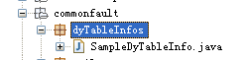
SampleDyTableInfo类说明
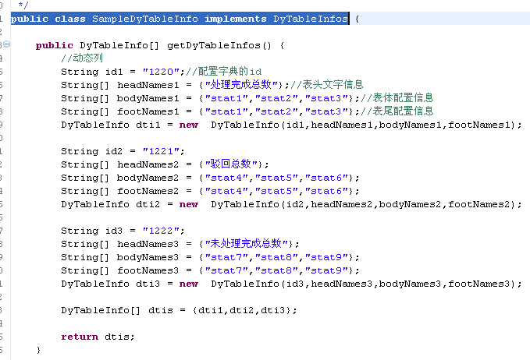
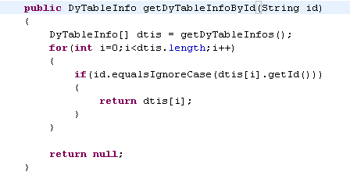
方法说明：
DyTableInfo[] getDyTableInfos()
根据需要返回DyTableInfo[]数组。
DyTableInfo getDyTableInfoById(String id)
根据id返回DyTableInfo

DyTableInfo模型说明：
Id：DyTableInfo的唯一标识
headNames：该数组的取值与excel动态列部分的表头文字信息相对应。也就是给“$colum$”动态列部分赋值
bodyNames：该数组的取值与excel动态列部分的表头信息对应。也就是给“$data$statcolum-x“赋值
footNames：该数组的取值与excel动态列部分的表尾信息对应, 也就是给“$total$statcolum-x“赋值

提示：我们可以回忆一下之前我们excel配置信息的时候是什么样子的。现在的这些配置都是为了生成之前excel的配置信息。
- 部署配置好的算法配置文件与excel样式配置文件。可以参考

